Lectura 1
Las universidades hispanas

ANTES DE LEER

Piensa en el sistema educativo de EE.UU.:

- ¿Cómo se estructuran los diferentes niveles (levels) de enseñanza, desde el jardín de infancia hasta la universidad? Escribe una lista.
- Haz una lista de nombres y adjetivos con las diferencias entre las universidades privadas y públicas en EE.UU.:

privadas | públicas

AL LEER

Haz una lista con las diferencias y semejanzas entre la universidad americana y la hispana según la lectura:

americana | hispana
LECTURA

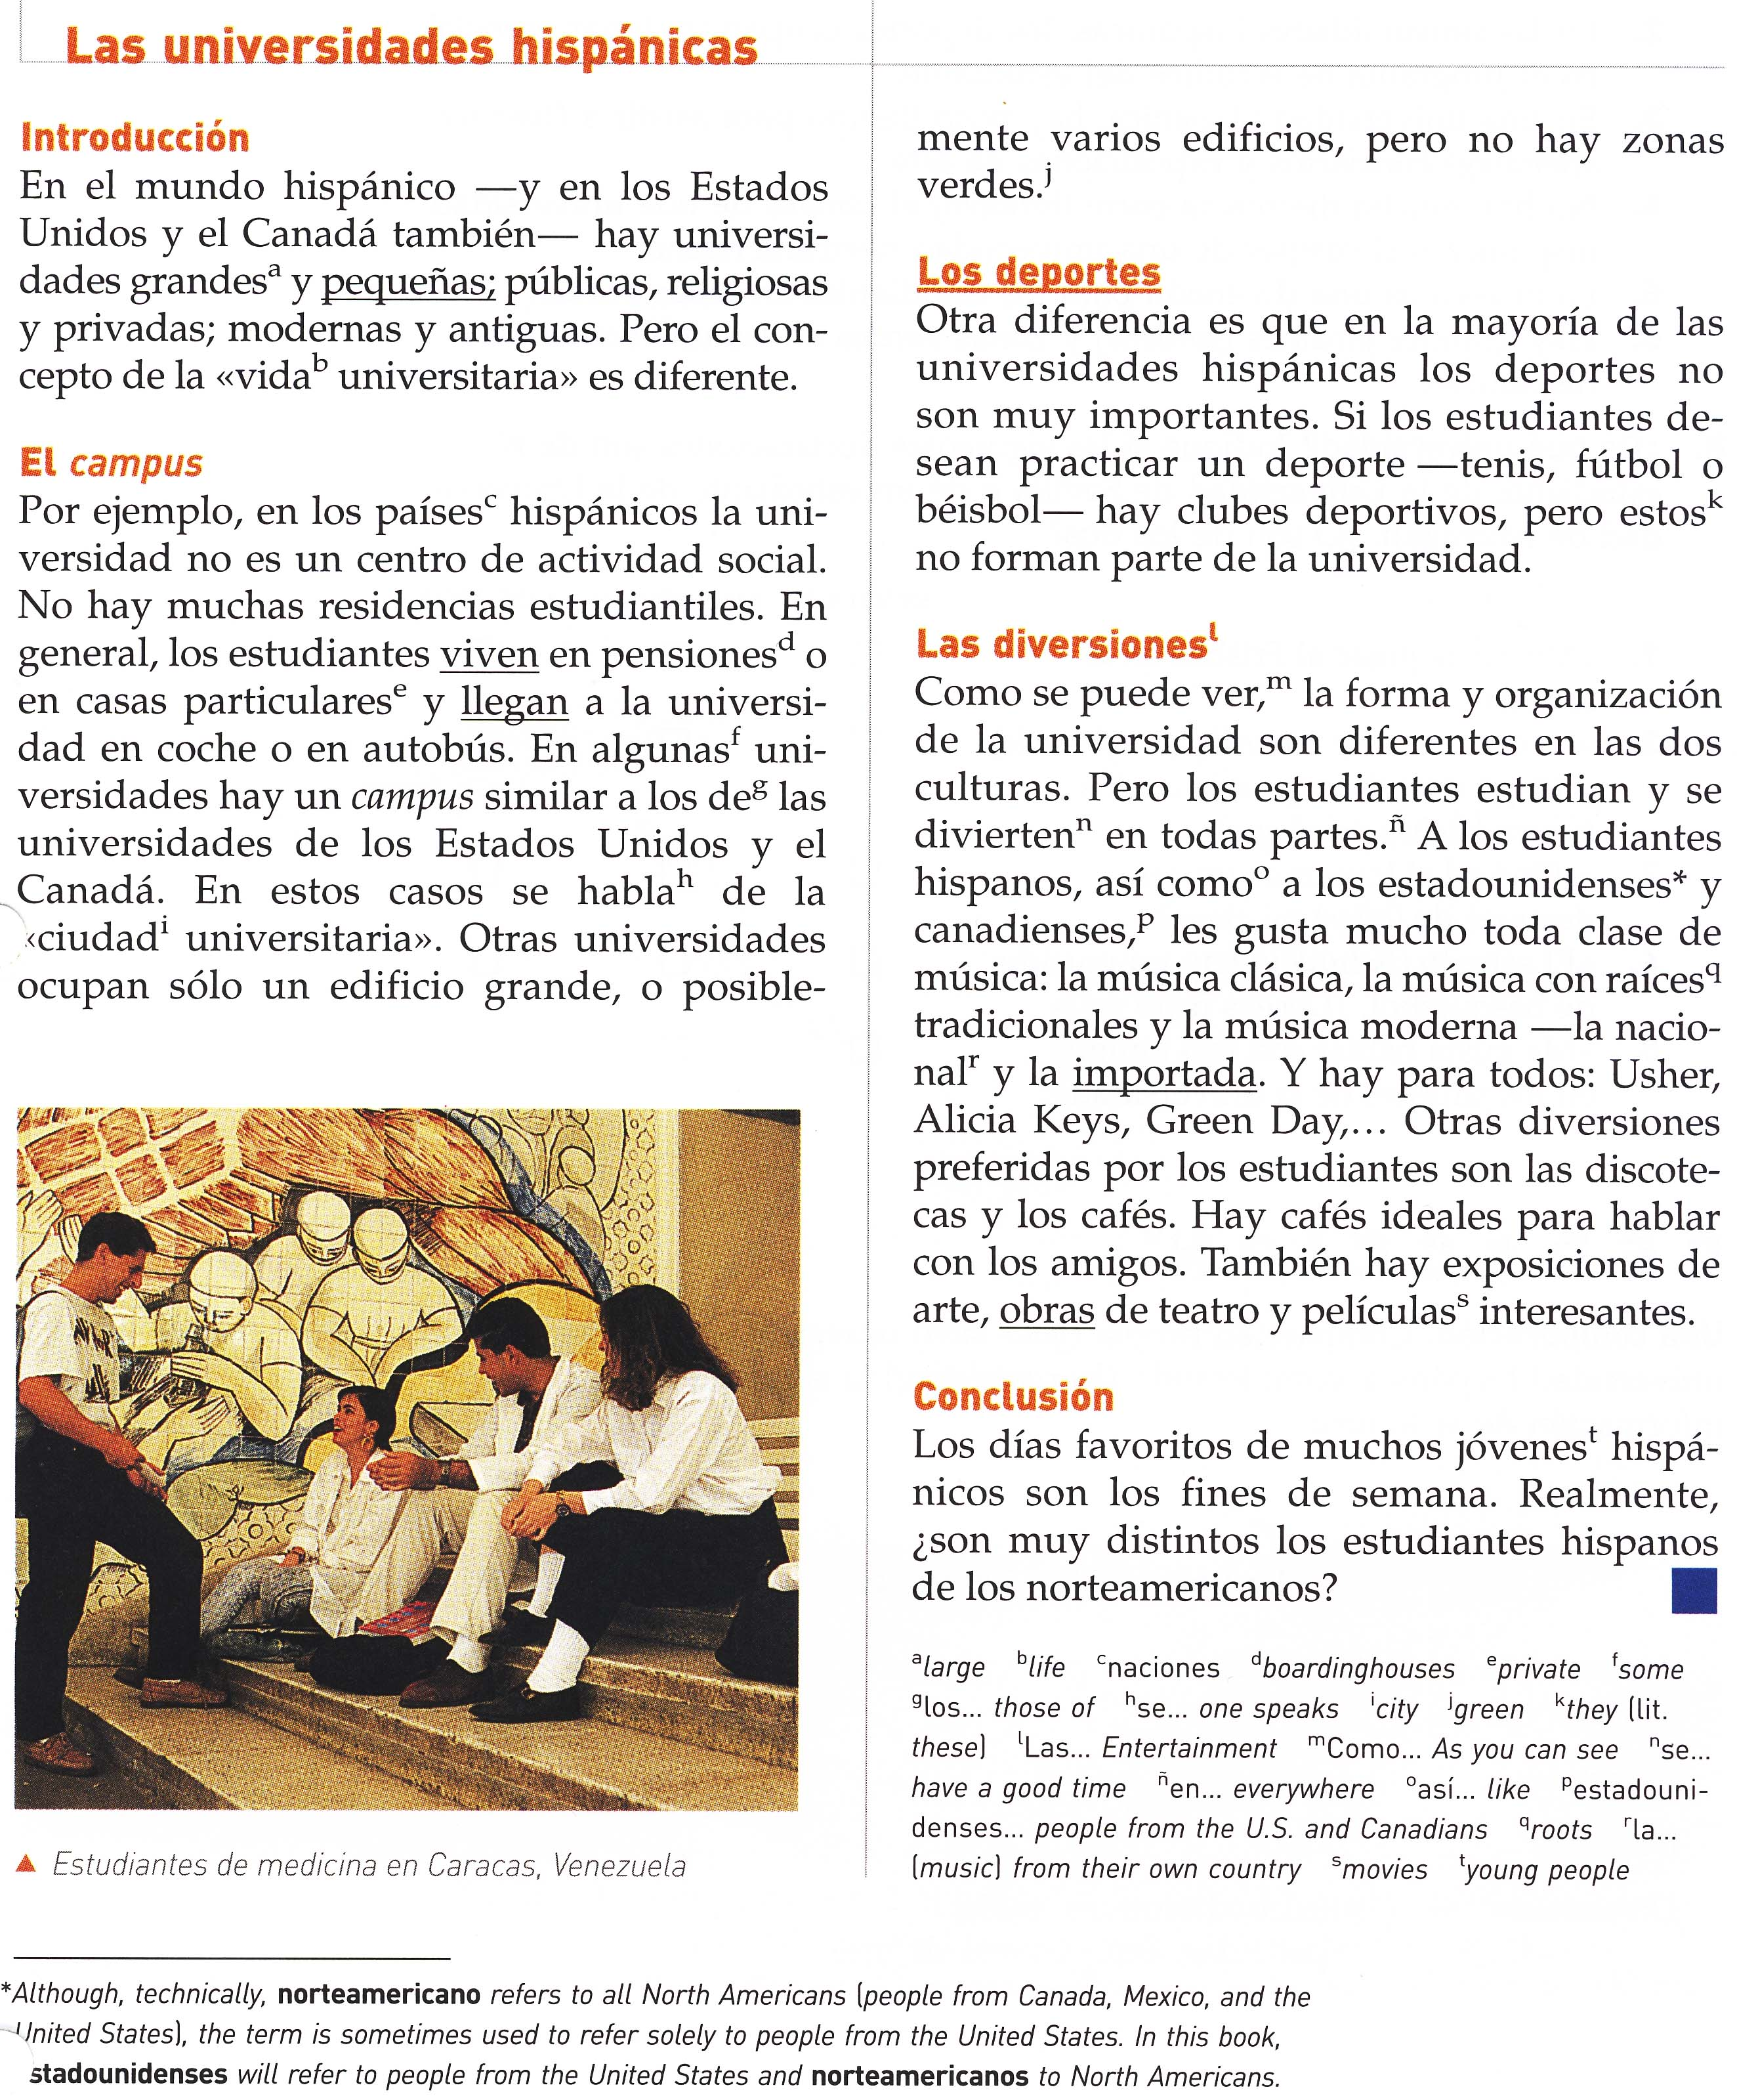

DESPUÉS DE LEER

- Hacer las actividades de comprensión de la lectura.

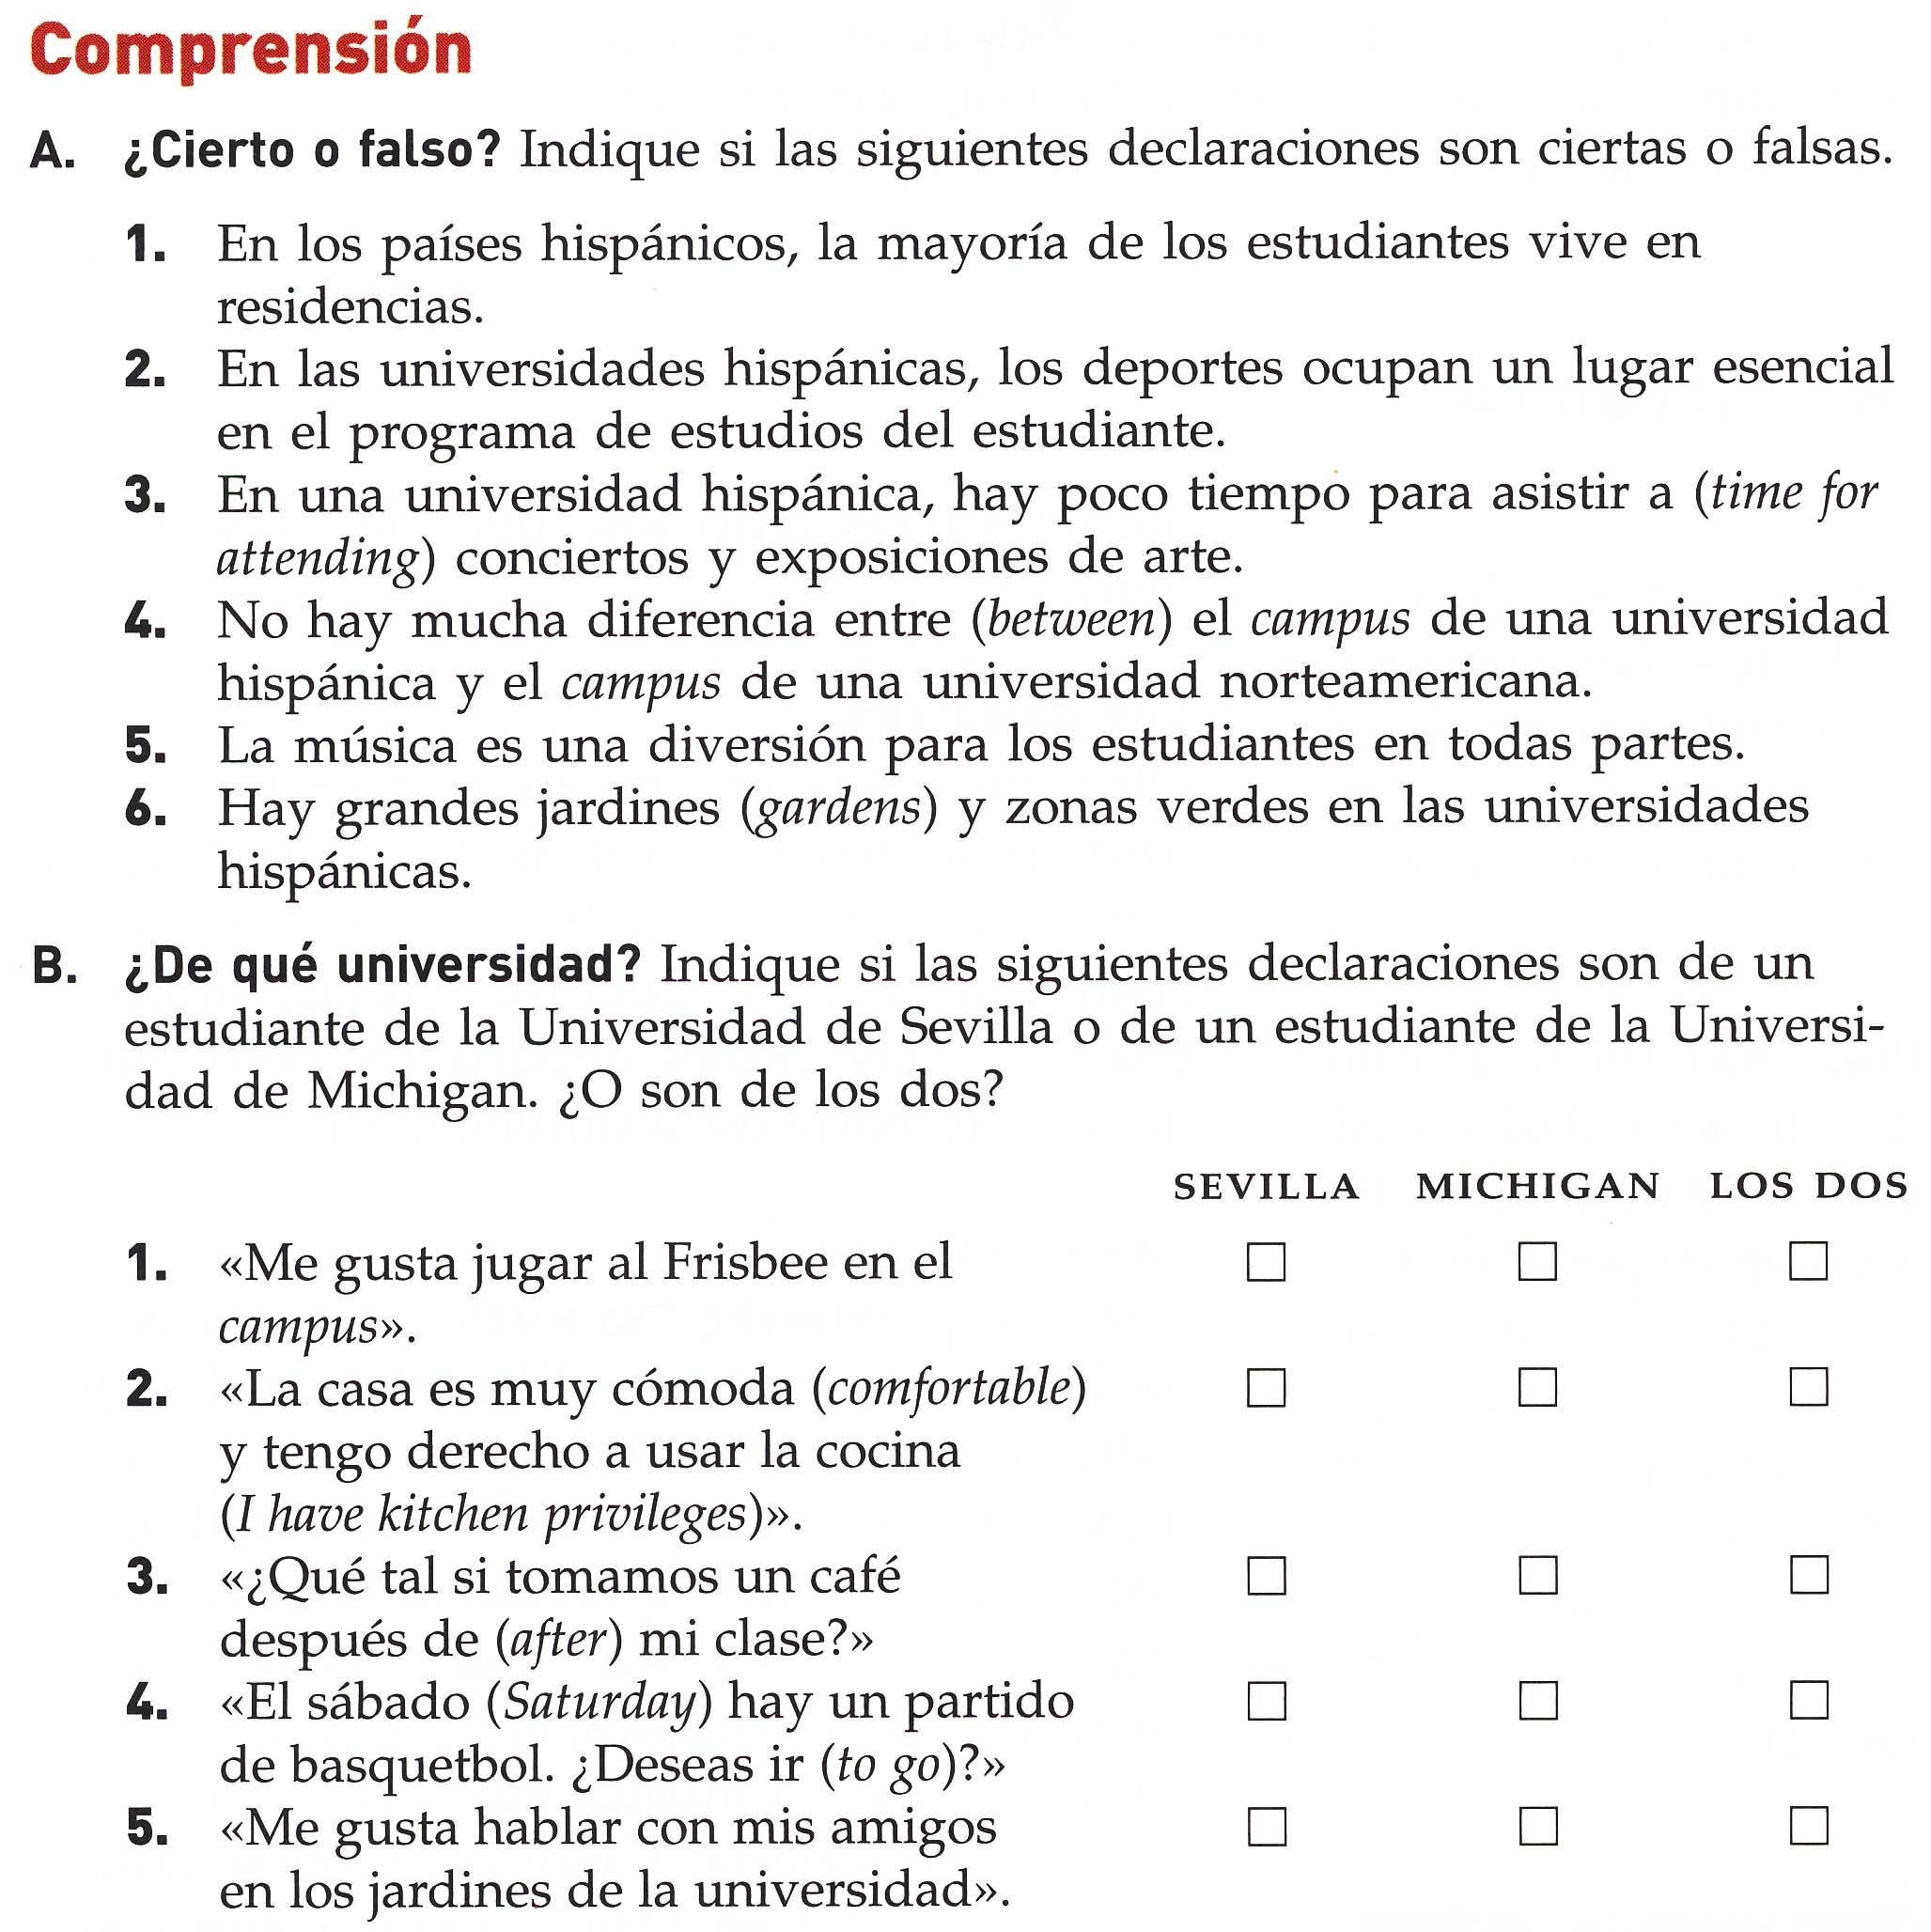

- Piensa que eres un estudiante estadounidense que va a estudiar a un país hispano. Escribe una lista de preguntas que le vas a hacer a tu amigo hispano sobre la vida en la universidad en su país.

- Tienes que promocionar Grinnell College para captar estudiantes hispanos; ¿qué elementos del College puedes destacar? Escribe una lista con estos elementos.

